Sfv Società Fotografica Vigevanese

Comunicato stampa
TURN FEARS INTO ART

Turn Fears Into Art (trasformare la paura in arte) è molto di piu’ di una mostra è un percorso durato diversi mesi. Tutto ha inizio nel periodo pandemico, le paure erano tante accompagnate anche dall’impossibilita’ di vederci per svolgere insieme le nostre attivita’ associative. Fondamentalmente è stata questa situazione di inerzia a spingerci verso l’artista Silvia Bigi fondatrice di Percorsi Fotosensibili e al desiderio di intraprendere con lei un cammino di ricerca attraverso un corso che abbiamo tenuto on line per diversi mesi. Abbiamo proposto a Silvia un tema “la paura” e grazie alla sua competenza non solo artistica ma di insegnante, ci siamo ritrovati coinvolti nel confronto diretto dando vita ad un lavoro organico che ha portato all’ideazione di una pubblicazione curata interamente da Percorsi Fotosensibili e da una mostra che verra’ inaugurata il 23 giugno alle ore 21:00 presso lo Spazio B di Corso della Repubblica a Vigevano.

La paura è un istinto atavico, la conseguenza del nostro essere parte di un complesso sistema relazionale, ma anche la traccia del nostro esserci, vano tentativo di fissità in una realtà in perpetuo mutamento. Non potevamo dunque non indagare la paura da un punto di vista epistemologico in un momento storico come quello attuale. Con l’inizio della pandemia, con la presa di coscienza dell’attuale crisi climatica e con l’ennesima guerra alle porte, i nostri punti fermi sono venuti meno: siamo diventati incubatori di incertezze, fragili specchi, talvolta persino alterità di ciò che eravamo. Abbiamo cercato di proteggere la nostre identità come meglio potevamo, spesso attraverso dispositivi di resistenza e strategie attivate proprio dalle nostre paure più profonde. E così, mentre sembriamo perdere ogni appiglio, naufraghi di un nuovo scenario post-verità, scegliamo di volgere il nostro sguardo ancora una volta all’arte, che – puntualmente – ci lascia essere chi siamo, e, insieme, ci permette di distillare quelle stesse paure in un processo di trasmutazione ben noto sin dalle origini dell’umanità. Ogni immagine in mostra rappresenta una risposta personale alla tematica proposta, e allo stesso tempo può essere visto come un frammento di un discorso corale: in Sanctum, Consuelo Sala parla del binomio cuore anatomico e cuore emotivo. L’ambiguità di un muscolo involontario che da sempre assurge a simbolo, spinge il visitatore a porre l’attenzione sulle difficili derive delle emozioni, spesso complesse da contenere e accettare, nelle relazioni con gli altri tanto quanto con se stessi.
In Fugge fra tanto, Andrea Delfrate propone invece una riflessione sullo scorrere inesorabile del tempo, sui ricordi che lasciamo dietro di noi, come ombre. Un omaggio all’inevitabile fine, la più grande e universale delle paure. In Welcome to Myndland, Dario Solini mette al centro del suo discorso l’avatar, il nostro alter-ego digitale: un sé che gli permette, nella serie, di auto-rappresentarsi in ambienti quotidiani, senza esserci mai realmente. Una strategia per fronteggiare le situazioni problematiche di ogni giorno, soprattutto quelle che non possono essere cambiate. Con First, Guido Franceschilli propone una narrazione visiva sulla paura delle ‘prime volte’ che segnano la nostra esistenza. Paure che crescono e maturano con noi, che mutano, che cercano nuove chiavi per insidiarsi nella nostra mente ma che, come tutte le paure, una volta affrontate, svaniscono e si tramutano in ricordo. In How lucky I am, Mauro Pinotti ci mette di fronte al tema dell’adolescenza e al suo carattere ambiguo: periodo di grandi cambiamenti per chi la vive come per chi vi assiste, il progetto si fa occasione per abbattere le distanze che lo separano da Cloe, la figlia. Abbandonando in parte il controllo sul risultato estetico del lavoro, ne emerge uno spazio di empatia e dialogo. In Diaphanes Paola Rizzi ci parla della paura di perdere il senso primario della vista. Figlia di genitori affetti da glaucoma, l’autrice è cresciuta con l'incubo di ereditare la malattia. La serie concettualizza il degradarsi del campo visivo, obbligando lo spettatore a vedere il mondo attraverso gli occhi e i ricordi della sua famiglia. In La stanza Valeria Vidari evoca un tempo di immobilità forzata restituito attraverso la fotografia istantanea. La paura è sublimata dalla ripetizione ossessiva della piccola porzione di spazio visivo concessa all’autrice durante la sua gravidanza e, simultaneamente, distillata attraverso i suoi diari, che riconosce affini a quelli di Frida Kahlo. In No food, Angelo Avogadro ironizza sulla ‘gravitofobia’, la paura di essere pesati: nel 2021, a seguito della decisione di seguire una dieta dimagrante, l’autore decide di esorcizzare alcune questioni legate alla percezione di sé e del proprio corpo. Infine in Dopo di noi, Pietro Morone affronta il difficile tema della disabilità, con particolare attenzione alla relazione di interdipendenza che si instaura tra diversamente abile e tutore.
La serie fotografica vuole indagare questi sentimenti attraverso un approccio evocativo e simbolico: ogni immagine contribuisce ad uno stato di tensione, di abbandono, di identificazione profonda, come solo il linguaggio universale dell’immagine rende possibile. Silvia Bigi

La mostra curata da SFV vede la partecipazione di:

Andrea Delfrate
Angelo Avogadro
Consuelo Sala
Dario Solini
Guido Franceschilli
Mauro Pinotti
Paola Rizzi
Pietro Morone
Valeria Vidari

Inaugurazione venerdi’ 23 giugno ore 21:00
Spazio B Palazzo San Severino Corso della Repubblica Vigevano
La mostra resterà aperta sino all2 luglio con i seguenti orari
sabato e festivi 17:00 |19:00
da lunedì a venerdì: visite guidate su appuntamento
Finissage 2 luglio ore 17:00 con la presentazione della Fanzine a cura di Percorsi Fotosensibili

Contatti: mailsfv@gmail.com
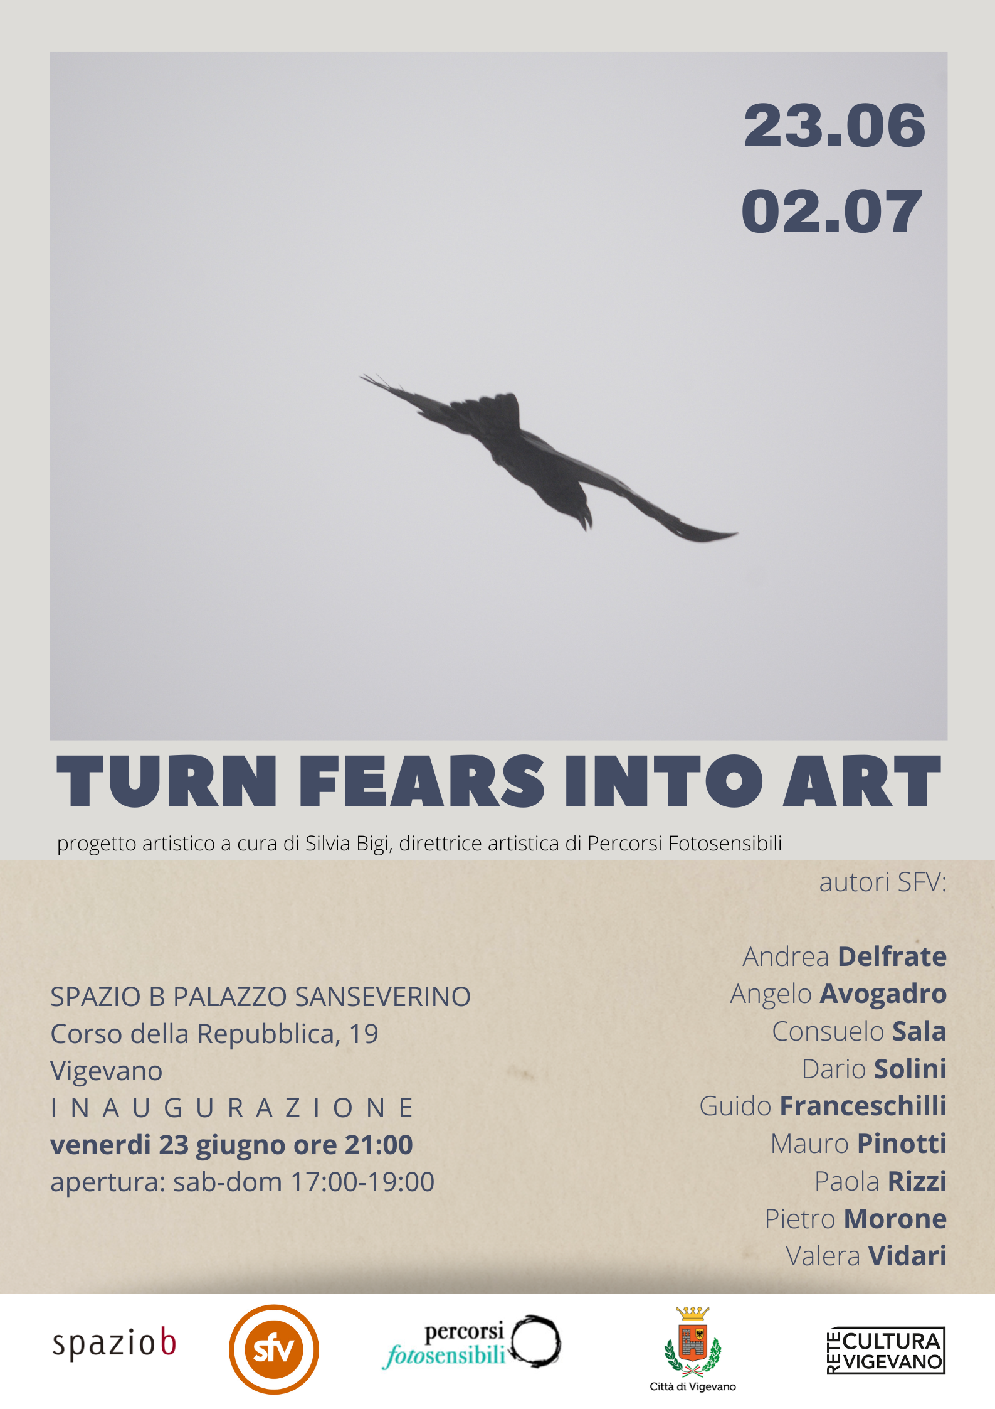
Facebook: Società Fotografica Vigevanese

